سؤالات خط به خط امتحان نهایی: زیست 3 فصل 2: جریان اطلاعات در سلول بارم دی ماه: 5 بارم خرداد، شهریور: 5/2 خرداد 88 تا شهریور1404
گفتار 1
صفحه | رونویسی
22 | در صورتی که رمز هر آمینو اسید دو حرفی باشد، فقط (16 نوع آمینواسید– 4 نوع آمینواسید) علامت رمز خواهند داشت.  16 نوع | 12/90 | 25/0
22 | در یاخته‌های دارای هسته، فرایند ساخت پلی پپتید در هسته انجام نمی شود. علت چیست؟  چون رِناتَن ها درون هسته حضور ندارند .(البته جمله صحیح تر رناتن فعال است .) | 6/1400 | 25/0
22 | رونویسی در یوکاریوت‌ها و پروکاریوت‌ها را از نظر محل انجام رونویسی مقایسه کنید. | 3/403خارچ‌عصر | 5/0
23 | یک تفاوت همانندسازي و رونویسی را بنویسید.  الف) در رونویسی با توجه به نوکلئوتیدهاي رشته دنا، نوکلئوتیدهاي مکمل در زنجیره رنا قرار می‌گیرد و به هم متصل می‌شوند.  در همانندسازي با توجه به نوکلئوتیدهاي رشته دنا، نوکلئوتیدهاي مکمل در زنجیره دنا قرار می گیرد.  ب) در هر چرخۀ یاخته اي یک بار همانندسازي انجام می شود.  رونویسی یک ژن می تواند در هر چرخه بارها انجام شود.  ج) در همانندسازی DNA مولکول جدیدی که ساخته می‌شود، DNA است. (25/0)  در رونویسی مولکول ساخته شده از جنس RNA است. (25/0)  د) در همانندسازی DNA هر دو رشته به عنوان الگو عمل می‌کنند. (25/0)  در رونویسی یکی از دو رشته‌ی DNA به عنوان الگو عمل می‌کند. (25/0) | 12/90-4/90-3/99 | 5/0
23 | فرآیندهای رونویسی و همانند سازی را از نظر نوع الگو با یکدیگر مقایسه کنید.  در همانند سازی از دو رشته به عنوان الگو و در رونویسی از یک رشته استفاده می شود . | 3/97 | 5/0
23 | چه تفاوتی بین فرایند رونویسی وهمانندسازی از نظرتعداد دفعات انجام شدن آن ها در چرخۀ یاخته‌ای وجود دارد؟  برخلاف همانندسازی که در هر چرخۀ یاخته ای یک بار انجام می شود ، رونویسی یک ژن می تواند در هر چرخه بارها انجام شود و چندین رشته رنا ساخته شود . | 6/1401 | 5/0
23 | تنها نوکلئوتید موجود در ساختار دنا که در فرایندهای همانندسازی و رونویسی می‌تواند با دو نوع باز آلی متفاوت جفت شود، حاوی چه نوع باز آلی است؟ آدنین یا A | 3/1403 | 25/0
23 | در این فرآیند، یکی از دو رشته‌ی DNA به عنوان الگو مورد استفاده قرار می‌گیرد. (رونویسی– همانندسازی) رونویسی | 6/90 | 25/0
23 | در جدول زير چند تفاوت بین فرايند همانندسازی و رونويسي بیان شده است. آن را كامل كنید.  الف) رنابسپاراز (RNA پلی مراز) ب) یک بار | 10/1402 | 5/0
   | همانندسازی | رونويسي
  نام آنزيمي كه پیوند هیدروژني بین دو رشتۀ دنا را مي‌شکند. | هلیکاز | الف) ....................
  تعداد دفعات انجام فرايند در هر چرخۀ ياخته‌ای | ب) ............ | مي‌تواند بارها انجام شود.
صفحه | آنزیم های رونویسی
23 | هریک از آنزیم های جدول زیر ، وظیفه ساخت کدام نوع از رنا (RNA) را به عهده دارد ؟  الف ) mRNAیا رنای پیک ب) tRNA یا رنای ناقل | 3/1400 | 5/0
  نوع رنا ( RNA) | آنزیمی که وظیفه ساخت این مولکول را دارد.
  rRNA یا رنای رناتنی | رنابسپاراز 1
  الف : ...................... | رنابسپاراز 2
  ب : ........................ | رنابسپاراز 3
23 | تنوع آنزیم رنابسپاراز در (استرپتوکوکوس نومونیا – اوگلنا) بیشتر است. اوگلنا | 3/1403 | 25/0
23 | در پروکاریوت ها (یک نوع / انواع) رنابسپاراز[RNAپلی مراز]، وظیفه ساختن انواع رنا را بر عهده دارد . یک نوع | 3/1401 | 25/0
23 | نوعی باکتری خاکزی توانایی ایجاد پیش‌سم برای از بین بردن حشرات دارد. در این باکتری، چند نوع آنزیم رنابسپاراز برای ساخت پروتئین پیش‌سم فعالیت می‌کنند؟ | 3/403 خارچ‌عصر | 25/0
23 | در هوهسته‌ای‌ها رنای رِناتَنی (rRNA) توسط کدام رنابسپاراز ساخته می‌شود؟ رنابسپاراز 1 (RNA پلیمراز1) | 3/98-10/97  10/92 | 25/0
23 | رونویسی از ژن های rRNA بر عهده آنزیم RNA پلیمراز ............. است . RNA پلیمراز1  (سؤال، یوکاریوت یا پروکاریوت را مشخص نکرده است!) | 10/94 | 25/0
23 | رونویسی ژن های tRNA در یوکاریوت ها ، توسط آنزیم RNA پلیمراز .......... صورت می گیرد . RNA پلیمراز3 | 6/92-6/93 | 25/0
23 | در یوکاریوت ها آنزیم (RNA پلیمراز 3- RNA پلیمراز 1)، رونویسی ژن های tRNA را انجام می دهد. RNAپلیمراز3 | 12/90 | 25/0
23 | در سلول های یوکاریوتی، مولکول tRNA در اثر فعالیت پلی مرازی کدام آنزیم ساخته می شود؟ RNA پلیمراز3 | 10/89 | 25/0
23 | در یوکاریوت ها ، RNA ای که در نتیجه فعالیت RNA پلیمراز 3 حاصل می شود ، .......... نام دارد . tRNA | 10/93 | 25/0
23 | وظیفه RNA پلی‌مراز 3 در سلول‌های یوکاریوت بنویسید. tRNA توسط RNAپلیمراز3 ساخته می شود. | 12/89 | 5/0
23 | نقش هر یک از دو نوع آنزیم پلیمراز 1 و پلیمراز 2 را در سلول های یوکاریوتی بنویسید.  rRNA توسط RNA پلیمراز1 و mRNAتوسط RNA پلیمراز2 ساخته می شود. | 4/91 | 5/0
23 | جایگاه ساخت و جایگاه فعالیت کدام نوع آنزیم رنابسپاراز یکسان است؟  رنابسپاراز پروکاریوتی یا رنابسپاراز موجود در راکیزه و دیسه | 10/1403 | 25/0
صفحه | مراحل رونویسی
23 | توالی هاي نوکلئوتیدي ویژه در دنا که رنابسپاراز آن را جهت آغاز رونویسی ژن از محل صحیح خود، شناسایی می کند، چه نام دارند؟ راه انداز | 10/1400 | 25/0
23 | بخشی از ژن که محل صحیح آغاز رونویسی را تعیین می کند، چه نام دارد؟ راه انداز | 6/94 | 25/0
23 | رونویسی با اتصال RNA پلیمراز به قسمتی از ژن به نام (جایگاه آغاز رونویسی– راه‌انداز ژن) شروع می‌شود. راه انداز ژن | 12/90 | 25/0
23 | چرا براي رونویسی از ژن به راه انداز نیاز است؟  راه انداز موجب می شود رنابسپاراز اولین نوکلئوتید مناسب (25/0) را به طور دقیق پیدا و رونویسی را از آنجا آغاز کند . ( 25/0) | 6/98 | 5/0
23 | در کدام مرحله رونویسی، رنابسپاراز راه انداز را شناسایی می کند؟ مرحله آغاز | 3/98 | 25/0
23 | پیوند هیدروژني بین رنای تازه ساخت و رشتۀ الگو در مرحلۀ .................. رونويسي شکسته نمي‌شود. آغاز | 10/1402-/1404 | 25/0
23 | در کدام مرحله از فرایند رونویسی، تشکیل پیوند هیدروژنی بین دو رشتۀ دنا مشاهده نمی‌شود؟ مرحلۀ آغاز | 3/1403 | 25/0
23 | در فرآیند رونویسی کدام آنزیم موجب باز شدن دو رشته DNA از یکدیگر می‌شود؟ RNA پلیمراز | 6/96 | 25/0
23 | نام آنزيم باز كنندۀ دو رشتۀ دِنا (DNA) در همانندسازی و رونويسي را بنويسید. همانندسازی: هلیکاز - رونویسی: رنابسپاراز | 3/1402 | 5/0
23و  24 | با توجه به شکل روبه‌رو به پرسش ها پاسخ دهید.  الف) کدام مرحله از رونویسی را نشان می‌دهد؟ آغاز  ب) شماره‌های (1) و (2) را نام‌گذاری کنید.  1- راه انداز 2- رنابسپاراز (RNA پلیمراز)  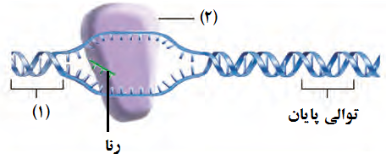  ج) در یوکاریوت ها رنای پیک (mRNA) توسط کدام رنابسپاراز ساخته می‌شود؟ رنابسپاراز2 | 3/99خارج عصر  6/99 | 1
23و  24 | در مرحلۀ طویل شدن رونویسي، رشتۀ الگو با کدام رشته یا رشته‌ها پیوند هیدروژني تشکیل مي‌دهد؟  رمزگذار(رشته مکمل خودش) (رشته دیگر دنا) - رنای(RNA) در حال ساخت | 3/404 | 5/0
صفحه | فقط یکی از دو رشتۀ دنا در هر ژن رونویسی می شود
24 | به رشته مکمل رشته الگو در مولکول دنا، چه گفته می‌شود؟ رشته رمزگذار | 10/97 | 25/0
24 | چرا در فرایند رونویسی به رشته مکمل رشته الگو در مولکول دنا، رشته رمزگذار گفته می‌شود؟  زیرا توالی نوکلئوتیدی آن شبیه رشته رنایی است که از روی رشته الگوی آن ساخته می شود. | 3/1400-10/1400 | 5/0
24 | رشته رنايي كه از روي رشتة الگوي دنا ساخته شده است با رشته رمزگذار چه تفاوتي مي تواند داشته باشد؟  تفاوت در نوکلئوتیدهاي مورد استفاده است ؛ مثلاً به جاي نوکلئوتید تیمین‌دار در دنا، نوکلئوتید یوراسیل‌دار در رنا قرار دارد . یا قند DNA دئوکسی ریبوز و در RNA ریبوز است . | 6/1400-  3/1401 | 5/0
24  24  22 | در ارتباط با فرآیند رونویسی، کدام عبارت صحیح است؟ گزینه 2  1)پس از رونویسی جایگاه پایان رونویسی، RNAپلیمراز از RNA جدا می‌شود.  2) در رونویسی یکی از دو رشته DNA، به عنوان الگو عمل می‌کند.  3) در یوکاریوت‌ها این فرآیند در سیتوپلاسم انجام می‌شود. | 6/97 | 25/0
25 | شکل 3: در چه صورت راه‌اندازهای مربوط به دو ژن کنار یکدیگرقرار می‌گیرند؟  رشتۀ مورد رونویسی این دو ژن متفاوت است یا رونویسی در دو جهت مخالف صورت گیرد یا رونویسی در رشته بالا در یک ژن و در رشته پایین در ژن دیگری صورت می‌گیرد. | 5/1403 | 5/0
25 | 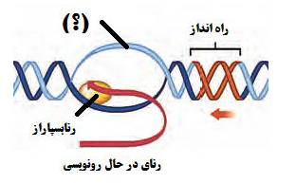  در شکل روبه‌رو (؟) را نام‌گذاري کنید. رشته رمزگذار | 3/99 | 25/0
25 | 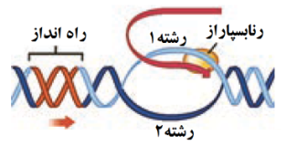  باتوجه به فرآيند رونويسي كه در شکل زير نشان داده شده است، به سؤالات پاسخ دهید.  الف) كدام رشته، رشتۀ الگو را نشان مي‌دهد؟ رشته 1  ب) توالي نوكلئوتیدی رنای ساخته شده، شبیه به كدام رشته است؟ رشته 2 | 6/1402 | 5/0
25 | شکل 3: بر اساس کتاب درسی، در یوکاریوت‌ها، اگر راه‌اندازهای دو ژن متوالی در مجاورت یکدیگر باشند،  الف) رشته‌ای از دنا که در این دو ژن به عنوان الگو انتخاب می‌شود، مشابه است یا متفاوت؟ متفاوت  ب) جهت حرکت آنزیم‌های رونویسی‌کننده این دو ژن نسبت به هم چگونه است؟ خلاف جهت هم | 10/1403 | 5/0
صفحه | تغییرات mRNA : پیرایش
25و  12 | آنزیم‌های مؤثر در فرایندهای ویرایش و پیرایش را از نظر نوع پیش‌ماده با هم مقایسه کنید.  پیش‌ماده در فرایند ویرایش مولکول دنا (25/0) و پیرایش مولکول رنا می‌باشد.(25/0) | 5/1404 | 5/0
25 | علت عبارت زیر را بنویسید .  در بعضی ژن‌های یوکاریوتی، رنای پیک (mRNA) بالغ، کوتاه‌تر از رنای پیک اولیه (نابالغ) است.  در بعضی ژن‌ها، توالی هاي معینی از رناي ساخته شده، جدا و حذف می‌شود و سایر بخش ها به هم متصل می‌شوند و به علت حذف اینترون‌ها یک رناي پیک بالغ کوتاه‌تر ساخته می شود . | 10/99 | 5/0
25 | میانه (اینترون) را تعریف کنید. نواحی که در مولکول DNA وجود دارد ولی رونوشت آن mRNA سیتوپلاسمی حذف شده است . | 3/99 خارج‌عصر | 5/0
25 | به بخش هایی از مولکول دنا که رونوشت آن ها در رنای پیک سیتوپلاسمی حذف شده ، (میانه– بیانه) می گویند . میانه | 10/98 | 25/0
25 | به نواحي که در مولکول دنا وجود دارد ولي ............... آن در رنای پیک سیتوپلاسمي حذف شده میانه (اینترون) مي‌گویند. رونوشت | 3/404 | 25/0
25 | مناطقی از DNA که رونوشت آن ها در mRNA بالغ حذف می‌شود ، ............ نامیده می شود. اینترون | 10/92 | 25/0
26 | مناطقی از DNA که رونوشت آن ها در mRNA بالغ باقی می‌ماند ، ............ نامیده می شود. اگزون | 6/92 | 25/0
26 | مناطقی از …………. که رونوشت آن ها در mRNA بالغ باقی می‌ماند، اگزون نامیده می شود. DNA | 6/93 | 25/0
26 | به بخش هایی که در مولکول دنا وجود دارند و رونوشت آن ها در رنای پیک سیتوپلاسمی حذف نمی شوند، .............. می گویند. اگزون | 10/97 | 25/0
26 | در یوکاریوت‌ها مناطقی در DNA وجود داردکه رونوشت آن‌ها در mRNAبالغ نیز باقی می‌ماند.(اگزون– اینترون) اگزون | 6/90 | 25/0
26 | در یوکاریوت‌ها، RNA‌ای که مستقیماً در نتیجه‌ی فعالیت RNA پلی‌مراز حاصل می‌شود (mRNA اولیه – mRNA بالغ) نام دارد . mRNA اولیه | 12/90 | 25/0
26 | در کدام بخش از یاختۀ غلاف آوندی ذرت، امکان مشاهدۀ رنای پیک بالغ و نابالغ وجود دارد؟ هسته | 3/1403 | 5/0
26 | رناي رونویسی شده از رشته الگو، در ابتدا داراي رونوشت‌هاي میانۀ دنا است. به این رنا، .................... گفته می‌شود.  رناي نابالغ یا اولیه | 3/99 | 25/0
26 | رنای (RNA) بالغ را تعریف کنید.  با حذف رونوشت میانه ها(اینترون ها) از رناي اولیه (25/0) و پیوستن بخش‌هاي باقیمانده به هم، رناي بالغ ساخته می‌شود. (25/0) | 3/98 | 5/0
26 | رنای بالغ، حاصل پیوند بین (میانه‌ها – بیانه‌ها) است. بیانه ها | 3/99 خارج‌صبح | 25/0
26 | محل تشکیل mRNA بالغ در کدام بخش سلول است؟ در هسته | 3/96 | 5/0
26 | شکل زیر طرح ساده‌ای از رشتۀ الگوی مولکول دنا و رنای بالغ حاصل از آن را نشان می‌دهد. با توجه به شکل به پرسش‌ها پاسخ دهید.  الف) این طرح در یاخته هوهسته‌ای (یوکاریوت) دیده می شود یا یاخته پیش هسته‌ای (پروکاریوت)؟ یوکاریوت  ب) بخش‌هایی از مولکول دنا که به شکل حلقه درآمده، چه نام دارد؟ میانه (اینترون)  ج) فرایند جداسازی و حذف بخش‌هایی از رنای اولیه و ساخته شدن رنای بالغ را چه می‌گویند؟ پیرایش  د) کدام نوع رنابسپاراز، رونویسی از روی رشتۀ الگوی مولکول رنا را انجام می‌دهد؟ رنابسپاراز 2  ه‍) نام پیوند اشتراکی شکسته شده برای تولید رنای بالغ را بنویسید. فسفودی‌استر  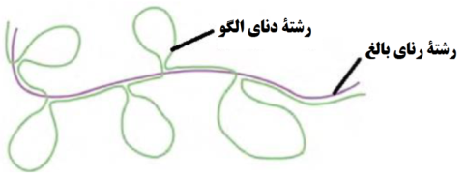 | 6/98  6/1401  10/1403 | 25/1
صفحه | شدت و میزان رونویسی
26 | شکل زیر ساختار پر مانند حاصل از رونویسی یک ژن یوکاریوتی را نشان می‌دهد:  الف) کدام شماره جهت حرکت RNA پلیمراز را روی ژن نشان می‌دهد؟ با یک دلیل بنویسید.  شماره 2 ، زیرا در جهت (2) در مولکول های RNA در حال طویل شدن هستند .  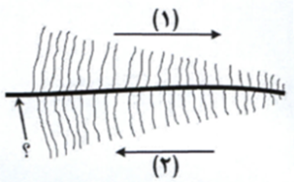  ب) خط افقی میانی که با علامت سؤال مشخص شده، چه مولکولی است؟ DNA | 10/88 صبح | 75/0
26 | شکل زیر ساخته شدن هم زمان چندین رنا از روی یک ژن را نشان می دهد.  الف) کدام شماره «1 یا 2» جهت رونویسی از این ژن را نشان می‌دهد؟ 1  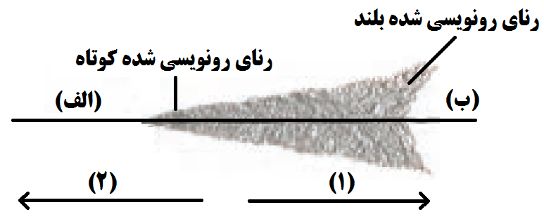  ب) محل راه انداز این ژن، کدام مورد است؟ «الف یا ب» الف | 10/1401 | 5/0
26 | ژن‌هاي سازنده (رناي رِناتَنی – رناي ناقل) در یاخته‌هاي تازه تقسیم شده بسیار فعال‌اند. رناي رِناتَنی | 3/99 | 25/0
گفتار 2
صفحه | تبدیل زبان نوکلئیک اسیدی رنا به زبان پلی پپتیدی
27 | ساخته شدن پلی پپتید از روی اطلاعات رنای پیک، چه نامیده می‌شود؟ ترجمه | 10/97 | 25/0
27 | در فرایند ترجمه از روی اطلاعات (رنای پیک – رنای ناقل) برای ساخت پلی‌پپتید استفاده می‌شود. رنای پیک | 5/1403 | 25/0
27 | ژن هایی که محصول رونویسی آن‌ها ................ باشد ترجمه می‌شود. mRNA | 3/96 | 25/0
27 | شکل 7: اولین آمینواسید در انتهای (آمیني – كربوكسیلي) رشتۀ پلي پپتید تازه ساخته شده، متیونین است. آمیني | 3/1402 | 25/0
27و  30 | شکل 7: در فرایند ترجمه، اولین آمینواسید متیونین موجود در رشتۀ پپتیدی در حال ساخت دارای گروه ................. آزاد است. آمین یا ${NH}_{2}$ | 5/1403 | 25/0
27 | رمز سه نوکلئوتیدی mRNA را چه می‌نامند؟ کدون | 6/93 | 25/0
27 | رمزه [کدون] (AUG/UAG) هیچ آمینواسیدی را رمز نمی کند . UAG | 3/1401 | 25/0
27 | رمزۀ (AUG – UAG) هیچ آمینواسیدی را رمز نمی کند که به آن رمزۀ پایان می‌گویند. UAG | 6/1401 | 25/0
27 | رمزه UAG هیچ آمینواسیدی را رمز نمی کند و به آن ................. می گویند . رمزه پایان | 3/1400 | 25/0
صفحه | عوامل لازم در ترجمه
28 | مواد اولیه مصرفی در ترجمه، ................. هستند . آمینواسیدها | 6/1400 | 25/0
صفحه | ساختار رنای ناقل
28 | 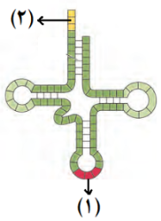  در شکل روبه‌رو یک رنای ناقل (tRNA) با تاخوردگی اولیه نشان داده شده است.  کدام شماره توالی پادرمزه (آنتی‌کدون) را نشان می‌دهد؟ (1) | 3/98 | 25/0
29  29  28  28  23  23 | با توجه به شکل به پرسش‌ها پاسخ دهید.  الف) تفاوت رناهای ناقل(tRNA) مربوط به کدام شماره در این مولکول است؟ 2  ب) اگر این tRNA ی آغازگر باشد ، توالی آنتی‌کدون آن چیست؟ UAC  ج) شکل تاخوردگی اولیه رنای ناقل را نشان می دهد یا ساختار سه بعدی آن را؟ تاخوردگی اولیه  د) ساختار سه بعدی این مولکول در سلول چگونه است؟ شبیه حرف L  ه‍) این مولکول در باکتری اشرشیاکلای توسط چه آنزیمی ساخته می‌شود؟ رنابسپاراز  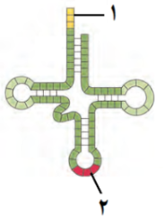  و) این مولکول در هستۀ یوکاریوت‌ها توسط کدام آنزیم رنابسپاراز (RNAپلی‌مراز) رونویسی می شود؟  رنابسپاراز 3 یا RNAپلی‌مراز 3 | 12/88  3/99خارج صبح  5/1403 | 5/1
28 | 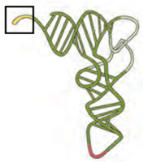  شکل رو به رو ساختار سه بعدی رنای ناقل را نشان می‌دهد. محل مشخص شده با مربع چه نام دارد؟  توالی محل اتصال آمینواسید یا جایگاه اتصال آمینواسید | 6/1401 | 25/0
28 | علت تا خوردن رنای ناقل تک‌رشته‌ای روی خودش چیست؟  نوکلئوتیدهای مکمل (25/0) مي‌توانند پیوند هیدروژني ایجاد کنند. (25/0) | 3/404 | 5/0
28 | ساختار سه بعدي رناي ناقل tRNA چگونه ایجاد می شود؟  در رناي ناقل نوکلئوتیدهاي مکمل می توانند پیوند هیدروژنی ایجاد کنند (25/0) رناي تک رشته اي(25/0) روی خودش تا می خورد (25/0) و تا خوردگی های مجدد (25/0) پیدا می کند که ساختار سه بعدي را به وجود می آورد . | 10/1400 | 1
28 | در ساختار سه بعدی رنای ناقل یک بخش محل اتصال آمینواسید و دیگری توالی 3 نوکلئوتیدی به نام ............. است.  آنتی کدون ( پادرمزه) | 10/98 | 25/0
29 | هر رمز سه نوکلئوتیدی tRNA را یک ............. می نامند . آنتی کدون | 10/91 | 25/0
29 | تفاوت توالی های انواع رناهای ناقل مربوط به کدام ناحیه می باشد؟ ناحیه آنتی‌کدونی | 10/97 | 25/0
29 | كدام توالي از رنای ناقل (tRNA) در اتصال آن به آمینواسیدِ مناسب مؤثر است؟ توالی پادرمزه (آنتی‌کدون) | 10/1401 | 25/0
29 | tRNA ای که آنتی کدون آن GAA است، به کدام کدون متصل می شود ؟ CUU | 10/90 | 25/0
29 | چنانچه توالی پادرمزه‌ای UAA باشد، توالی سه نوکلتوتیدی رشتۀ رمزگذار آن ................. است. | 3/403خارج‌عصر | 25/0
29 | فرایند اتصال آمینواسید به رناي ناقل (tRNA) یک واکنش انرژي‌زا یا انرژي‌خواه است؟ انرژي خواه | 10/99 | 25/0
صفحه | ساختار رِناتَن
29 | در مورد رناتن (ریبوزوم) به پرسش‌هاي زیر پاسخ دهید.  الف) جنس هر زیرواحد آن از چیست؟ رنا و پروتئین  ب) در ساختار کامل چند جایگاه دارد؟ سه جایگاه | 10/99 | 25/0
28  29  23  67 | شکل زير يکي از عوامل لازم در ترجمه را در سیتوپلاسم ياختۀ جانوری نشان مي دهد.  با توجه به شکل، به سؤالات زير پاسخ دهید.  الف) انواع آنزيم های رونويسي كننده از ژن های سازندۀ اين عامل را نام ببريد.  رنابسپاراز2 و رنابسپاراز1  ب) اين عامل در درون كدام اندامک اين ياخته ها نیز ديده مي شود؟ راكیزه (میتوكندری) | 10/1402 | 75/0
صفحه | مراحل ترجمه
30 | شکل زیر بخشی از آغاز پروتئین‌سازی را نشان می دهد . نام اجزای شماره گذاری شده را در برگه‌ی امتحانی بنویسید .  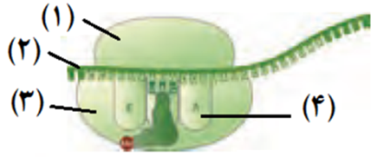  1) بخش کوچک ریبوزوم 2) mRNA 3) بخش بزرگ ریبوزوم 4) جایگاه A | 10/90 | 1
30 | كامل شدن ساختار رناتن (ريبوزوم) در كدام مرحله از فرايند ترجمه رخ مي‌دهد؟ مرحله آغاز | 10/1401 | 25/0
30 | نقش tRNA آغازگر در فرآیند ترجمه چیست؟ برقراری رابطه مکملی با کدون آغاز | 6/97 | 5/0
30 | در هنگام ترجمه، توالی پادرمزه (آنتی‌کدون) با توالی رَمزه مکمل خود چه پیوندی برقرار می‌کند؟ پیوند هیدروژنی مناسب | 6/99 | 25/0
30 | رنای ناقل (tRNA) با توالی پادرمزه‌ای (آنتی کدونی) .......... می‌تواند به آمینواسید متیونین متصل شود. UAC | 6/1401 | 25/0
30 | در فرایند ترجمه، اولین پادرمزه‌ای (آنتی‌کدونی) که در جایگاه P رناتن قرار می‌گیرد، دارای توالی ......... است. UAC | 3/1403 | 25/0
30 | آنتی کدون tRNA حامل متیونین را بنویسید. UAC | 6/95 | 25/0
30 | آنتی کدون tRNA آغازگر را بنویسید. UAC | 10/97 | 25/0
30 | کدون آغاز AUG است ، و .................. را رمز می کند. متیونین | 10/92 | 25/0
30 | رمزه ( کدون) آغاز یا AUG معرف کدام آمینواسید است؟ متیونین | 3/98 | 25/0
30 | رمزه اي که فرایند ترجمه از آن آغاز می شود، کدام است؟ گزینه 1 : AUG  1) AUG 2) AGU 3) GUA 4) UGA | 10/1400 | 25/0
30 | کدون اولین آمینواسید در هر زنجیره پلی‌پپتیدی بر روی mRNAچیست؟ AUG | 3/95 | 25/0
30 | اولین رمزه (کدون) که در جایگاه P رناتن (ریبوزوم) قرار می گیرد، داراي چه توالی است؟ AUG | 3/99 | 25/0
30 | کدون آغاز ترجمه چیست؟ AUG | 12/90 | 25/0
30 | رَمزه‌ی (کدون) آغاز یا (UGA – AUG) رَمزه‌ای است که ترجمه از آن آغاز می‌شود. AUG | 6/98 | 25/0
30 | رمزۀ (كدون) آغاز هرگز وارد جايگاه ............. نمي شود . A | 3/1402 | 25/0
30 | وقایع مرحله‌ی آغاز ترجمه را شرح دهید.  پاسخ کتاب پیش دانشگاهی: بخش کوچک تر ریبوزوم (25/0) در مجاورت کدون آغاز به mRNA متصل می شود (25/0) . اولین tRNA که tRNA آغازگر نام دارد با کدون آغاز رابطه مکملی برقرار می‌کند (25/0) سپس بخش بزرگ ریبوزوم به بخش کوچک می‌پیوندد و ساختار ریبوزوم برای ترجمه کامل می شود . (25/0) | دی89و88عصر | 1
30 | در زير، ترتیب وقايع مرحلۀ آغاز ترجمه نوشته شده است. موارد خواسته شده را بنويسید.  هدایت زیرواحد کوچک رناتن (ریبوزوم) به سوی رمزۀ آغاز توسطِ ..........الف........... ← اتصال رنای ناقل ( tRNA )  دارای آمینواسیدِ ......ب...... در جایگاه P رناتن ← افزوده شدن زيرواحد بزرگ رناتن به مجموعه ← كامل شدن ساختار رناتن  پاسخ: الف) بخش هایی از رنای پیک ب) متیونین | 6/1402 | 5/0
30 | در طول کدام مرحله ترجمه، فقط جایگاه P رناتن (ریبوزوم) پر می‌شود؟ مرحله آغاز | 3/98 | 25/0
30 | در کدام مرحله ترجمه فقط جایگاه P پر می‌شود و جایگاه A وE خالی می‌ماند؟ مرحله آغاز | 6/98-6/1400 | 25/0
30 | در مرحله آغاز ترجمه، tRNA آغازگر به کدام جایگاه ریبوزوم وارد می‌شود؟ جایگاه P  در کدام مرحله از فرایند ترجمه، هیچ رنای ناقلی (tRNA) ای وارد جایگاه‌های رناتن نمی‌شود؟ مرحله آغاز  (پاسخ این دو سؤال تناقض دارد) | 12/90  10/1403 | 25/0
30 | در مرحله آغاز ترجمه، کدام جایگاه در رناتن (ریبوزوم )، محل قرار گیری رنای ناقل (tRNA ) متیونین است؟ جایگاه P | 10/98 | 25/0
30 | اولین پیوند پپتیدی در کدام مرحله از مراحل ترجمه تشکیل می شود؟ طویل شدن | 6/99 | 25/0
30 | پیوند پپتیدی در کدام جایگاه رناتن و در چه مرحله‌ای از ترجمه برقرار می‌شود؟ جایگاه A- مرحله طویل شدن | 10/97-3/99 خارج‌عصر-10/1400 | 5/0
30 | در مرحلۀ طویل شدن، بعد از جابه‌جایی رناتن، رناي ناقل حامل رشتۀ‌پپتیدي در کدام جایگاه قرار می‌گیرد؟ جایگاه P | 10/99 | 25/0
30 | جابه‌جایی ریبوزوم روی mRNA، در کدام مرحله ترجمه صورت می‌گیرد؟ مرحله طویل شدن | 6/92 | 25/0
30 | رسیدن رناتن به یکی از رمزه هاي پایان در کدام مرحله از فرایند ترجمه رخ می دهد؟ طویل شدن | 10/1400 | 25/0
30 | در صورت اشغال دو جایگاه رناتن به وسیله رنای ناقل، می‌توان گفت ترجمه در مرحله (طویل شدن – آغاز) قرار دارد.  طویل شدن | 5/1404 | 25/0
30 | رنای ناقل بدون آمینواسید از کدام جایگاه رناتن خارج می شود؟ جایگاه E | 3/98 | 25/0
27  30 | رنای ناقل دارای آمینواسید متیونین، به کدام‌یک از جایگاه‌های رناتن(ریبوزوم) هرگز وارد نمي‌شود؟ E | 3/404 | 25/0
30 | در فرآیند ترجمه کدام یک زودتر رخ می دهد ؟ (الف یا ب) پاسخ : ب  الف) ریبوزوم به اندازه یک کدون در طول mRNA به پیش می رود .  ب) tRNA حاملِ دومین آمینواسید به جایگاه A وارد می شود . | 3/92 | 25/0
31 | شکل رو‌به‌رو ، کدام مرحله از ترجمه را نشان می دهد ؟ مرحله پایان | 3/1400 | 25/0
30و  31 | هر يك از موارد زير به كدام مرحله از فرايند ترجمه اشاره دارد ؟  الف) در اين مرحله فقط جايگاه P در رناتن[ريبوزوم] ، محل قرارگيري رناي ناقلِ داراي آمينواسيد است . مرحلة آغاز  ب) در اين مرحله جايگاه A توسط پروتئين هايي به نام عوامل آزادكننده اشغال مي شود . مرحلة پايان | 3/1401 | 5/0
30و  31 | با توجه به mRNA مقابل به سؤالات زیر پاسخ دهید.  CGA AUG UUC GCG UGG AAA CGG UAA  الف) آخرین آنتی کدونی که وارد جایگاه A ریبوزوم می شود را بنویسید . GCC  ب) پلی پپتید حاصل از ترجمه این mRNA دارای چند آمینواسید خواهد بود ؟ 6 آمینواسید | 10/93 | 5/0
30و  31 | با توجه به توالی mRNA مقابل به سؤالات زیر پاسخ دهید .  U AUG UGU GCA UAA CUU  الف) قرار گرفتن توالی UAA در جایگاه A ریبوزوم، در کدام مرحله از مراحل فرآیند ترجمه صورت می‌گیرد؟ مرحله پایان  ب) اگر این mRNA به طور کامل ترجمه شود ، رشته پلی پپتید حاصل دارای چند آمینواسید می باشد ؟ 3 آمینواسید  و ریبوزوم چند بار در طول رشته mRNA حرکت کرده است؟ (سؤال محاسباتی در نهایی و کنکور نمی آید) 2 بار | 10/94 | 75/0
30و  31 | در ارتباط با توالی نوکلئوتیدی در mRNA زیر به سؤالات پاسخ دهید:  mRNA : AAAGUAAUGUUUCGUUGA  الف) اولین آنتی کدون که وارد جایگاه A ریبوزوم می شود، کدام است؟ AAA  ب) آخرین کدون که در جایگاه P ریبوزوم قرار می گیرد، کدام است؟ CGU  ج) کدون پایان در کدام جایگاه ریبوزوم قرار می گیرد؟ جایگاه A | 3/93-12/90 | 75/0
30و  31 | در رشته الگو DNA مقابل، رمزهای ساخت یک زنجیره پلی پپتید قرار دارد ، با توجه به این مطلب به سؤالات زیر پاسخ دهید:  DNA : T A C C G C G A C T C A A T T رشته الگو  الف) چند کدون قابل ترجمه در رشته mRNA حاصل خواهیم داشت؟ 4  ب) آنتی کدون مربوط به دومین کدون را بنویسید. CGC | 10/95 | 5/0
30و  31 | در ارتباط با مولکول mRNA ی مقابل به سؤالات زیر پاسخ دهید:  mRNA : AUGUGUGCAUAA  الف) در این مولکول چند کدون وجود دارد؟ 4 کدون  ب) ترکیب حاصل از ترجمه‌ی آن، دارای چند نوع آمینواسید است؟ 3 نوع | 3/91 | 5/0
30و  31 | با توجه به mRNA مقابل به پرسش‌های زیر پاسخ دهید.  A U G U C A A A U C C G U G U U U U A U C U G A  الف) رشته رمزگذار این mRNA را مشخص کنید.  به جایU ،T قرار می گیرد.A T G T C A A A T C C G T G T T T T A T C T G A  ب) اولین پادرمزه (آنتی‌کدون) جایگاه P را مشخص کنید. UAC  ج) آخرین پادرمزه جایگاهA را مشخص کنید. UAG | 3/99خارج صبح | 1
31 | وقایع مرحله‌ی پایان ترجمه را توضیح دهید.  با ورود یکی از رمزه‌های پایان ترجمه در جایگاه A (25/0)، چون رنای‌ناقل مکمل آن وجود ندارد (25/0)، این جایگاه توسط پروتئین‌هایی به نام عوامل آزادکننده اشغال می شود این پروتئین ها باعث جدا شدن پلی پپتید از آخرین رنای ناقل می شوند. همچنین این پروتئین‌ها باعث جدا شدن زیرواحدهای رِناتَن از هم و آزاد شدن رنای پیک می شوند. (25/0) | 6/90 | 75/0
31 | در مرحلۀ پايان ترجمه، آخرين رنای ناقلِ بدون آمینواسید، از جايگاه ( E – P ) خارج مي شود. P | 10/1401 | 25/0
31 | چرا حضور رَمزه (کدون)های $UGA$ ، $UAA$ و $UAG$ در رنای پیک، موجب پایان یافتن عمل ترجمه می شود؟  چون هیچ آمینواسیدي را رمز نمی‌کنند . | 6/99 | 25/0
31 | در مرحلۀ پایان، چه پروتئین هایی باعث جدا شدن زیرواحدهاي رناتن از هم می شود؟ عوامل آزادکننده | 3/99 | 25/0
31 | عامل پایان ترجمه در کدام جایگاه ریبوزوم قرار می‌گیرد؟ جایگاه A | 6/92-6/95 | 25/0
31 | در مرحله پایان ترجمه عوامل آزاد کننده وارد کدام جایگاه رناتن می شوند؟ جایگاه A | 3/99 خارج‌عصر | 25/0
31 | در چه مرحله ای از ترجمه ، جایگاه A توسط پروتئین هایی به نام عوامل آزاد کننده اشغال می شود؟ مرحله پایان | 10/98 | 25/0
31 | چرا با ورود یکی از رمزه‌های پایان ترجمه در جایگاه A ، این جایگاه توسط پروتئین‌هایی به نام عوامل آزادکننده اشغال می شود؟ چون رناي ناقل مکمل آن وجود ندارد. | 6/98 | 25/0
صفحه | سرنوشت پروتئین های ساخته شده در سیتوپلاسم
31 | پروتئین‌های ساخته شده در سیتوپلاسم که به شبکه‌آندوپلاسمی و دستگاه‌گلژی می‌روند، چه سرنوشت‌هایی پیدا می‌کنند؟ (سه مورد)  ممکن است براي ترشح به خارج رفته یا به بخش هایی مثل واکوئول (کریچه) وکافنده تن (لیزوزوم) بروند . | 6/99-10/1401 | 75/0
31 | كدام يک از پروتئین های زير، پس از ساخته شدن به شبکۀ آندوپلاسمي و دستگاه گلژی مي روند؟ آمیلاز بزاق  1) آنزيم های فتوسنتزی 2) آمیلاز بزاق | 6/1402 | 25/0
31 | پروتئین (انسولین- عوامل رونويسي) پس از ساخته شدن به دستگاه گلژی منتقل مي شود . انسولین | 10/1402 | 25/0
31 | پروتئین انسولین پس از ساخته شدن ، وارد شبکۀ آندوپلاسمي مي شود يا درون سیتوپلاسم مي ماند؟ شبکه آندوپلاسمی | 3/1402 | 25/0
31 | هیستون‌های موجود در فام‌تن‌ها توسط رناتن‌های (متصل به شبکۀ آندوپلاسمی- آزاد در سیتوپلاسم) تولید می‌شوند.  آزاد در سیتوپلاسم | 3/403 خارچ‌عصر | 25/0
31 | در یاخته یوکاریوت، همکاری جمعی رناتن‌ها در رناتن‌های (آزاد در سیتوپلاسم- متصل به شبکه آندوپلاسمی) دیده می‌شود. آزاد در سیتوپلاسم | 10/1403 | 25/0
11،13  و31 | هیستون‌ها توسط رناتن (روی شبکه آندوپلاسمي- آزاد در سیتوپلاسم) ساخته مي‌شوند. آزاد در سیتوپلاسم | 3/404 | 25/0
صفحه | سرعت و مقدار پروتئین سازی
32 | چرا در یوکاریوت‌ها فرصت بیشتری برای پروتئین‌سازی است؟  یا: عمر رناي پیک (mRNA) در یوکاریوت ها طولانی تر از پروکاریوت‌ها است. علت چیست؟  در این یاخته ها ساز وکارهایی براي حفاظت رناي پیک در برابر تخریب وجود دارد . | 10/97-10/98  3/99 | 5/0
32 | آنزيم های رنابسپاراز جانداراني كه فرصت بیشتری برای پروتئین سازی دارند، دارای تنوع (بیشتری- كمتری) هستند.  بیشتری | 6/1402 | 25/0
32 | در شكل مقابل طرحي ساده از رناتن هايي كه چند رناي در حال رونويسي را ترجمه مي كنند ، نشان داده شده است .  الف) كدام جهت، جهت رونويسي را به درستي نشان مي دهد؟  (الف يا ب) جهت الف  ب) كدام آنزيم با شمارة (١) مشخص شده است؟ رنابسپاراز  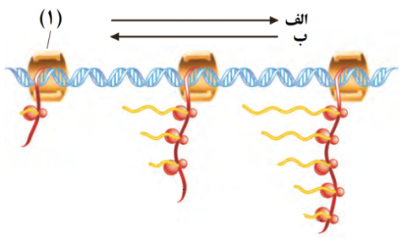 | 3/1401 | 5/0
32 | شکل زير طرح ساده ای از رناتن هايي (ريبوزوم هايي) است كه چند رنای در حال رونويسي را ترجمه مي كنند. با توجه به شکل به سؤالات پاسخ دهید.  الف) كدام شماره، جهت رونويسي را نشان مي دهد؟ 2  ب) رنابسپارازِ (RNA پليمرازِ) درون شکل ، پروكاريوتي است يا رنابسپارازِ 2 يوكاريوتي؟ پروكاريوتي  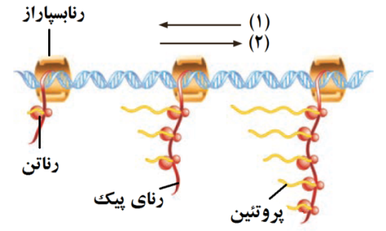 | 3/1402 | 5/0
32 | شکل زیر طرح ساده‌ای از رناتن‌هایی (ریبوزوم‌هایی) است که چند رنای در حال رونویسی را ترجمه می کنند. با توجه به شکل، به پرسش‌های زیر پاسخ دهید.  الف) کدام شماره (1 یا 2) موقعیت قرار گیری راه‌انداز را نشان می‌دهد؟ شماره 1  ب) رناتنی که زودتر فرایند ترجمه را آغاز نموده است با چه حرفی (A یا B) نشان داده شده است؟ A  ج) این فرایند در کدام بخش از یاخته‌های بدن انسان قابل مشاهده است؟  راکیزه (میتوکندری) (به بخش سیتوپلاسم هم نمره تعلق بگیرد)  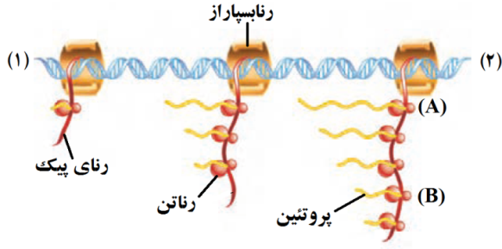 | 3/1403 | 75/0
32 | با توجه به شکل زیر، به پرسش‌ها پاسخ دهید.  الف) اگر فاصله 1 تا 2 یک ژن باشد، در پایان ترجمه، ساختار اول پلی‌پپتید ساخته شده توسط رناتن (A) و (B) یکسان است یا متفاوت؟ یکسان  ب) کدام رناتن (ریبوزوم) زودتر به رنای پیک متصل شده است؟ (A یا B) A  ج) شمارۀ (3) در مرحله آغاز رونویسی، ابتدا کدام پیوند را می‌شکند؟ هیدروژنی  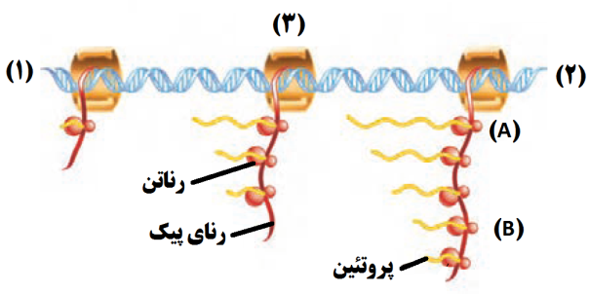 | 5/1404 | 75/0
32 | شکل زیر طرح ساده‌ای از رناتن‌هایی (ریبوزوم‌هایی) است که چند رنای در حال رونویسی را ترجمه می‌کنند. با توجه به شکل به سؤالات پاسخ دهید.  الف) طول عمر رنای پیک در جاندارانی با این الگوی رونویسی و ترجمه چگونه است؟  ب) چرا اندازه رناهای ساخته شده متفاوت است؟  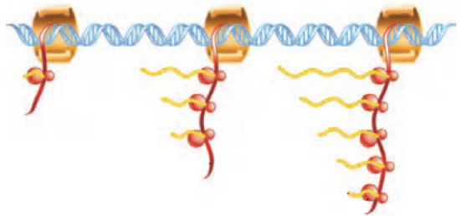 | 3/403خارج‌عصر | 5/0
13و14  32  93 | شکل های زير همانندسازی دنای اصلي ياختۀ جانداران را نشان مي دهد. با توجه به مطالب كتاب درسي به سؤالات زير پاسخ دهید.  الف) در كدام شکل، تعداد جايگاه‌های آغاز همانندسازی مي‌تواند بسته به مراحل رشدونمو تنظیم شود؟( فصل1) شکل (1)  ب) در كدام شکل، مي توان هم زماني ترجمه و رونويسي را مشاهده كرد؟ (مربوط به فصل 2) شکل (2)  پ) در كدام شکل، آنزيم‌های برش‌دهنده، قسمتي از سامانۀ دفاعي آن‌ها محسوب مي شود؟ (مربوط به فصل 7) شکل (2) | 6/1402 | 75/0
  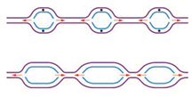 | 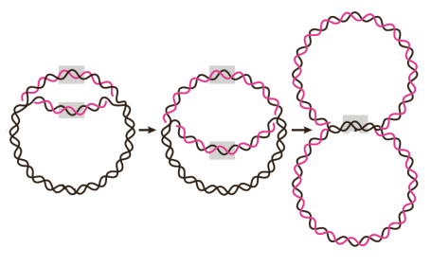
  شکل (1) | شکل (2)
گفتار 3
صفحه | تنظیم بیان ژن در پروکاریوت ها
33 | چرا ياخته های عصبي و ماهیچه ای بدن يک فرد، ژن های يکساني دارند ولي دارای عملکرد و شکل متفاوتي هستند ؟  در هر یاخته تنها تعدادی از ژن ها فعال و سایر ژن ها غیر فعال هستند . یا : تنظیم بیان ژن (بیان ژن متفاوت هم نمره تعلق گیرد) | 3/99-6/1401  -3/1402 | 5/0
33 | اهمیت تنظیم بیان ژن را بنویسید. (دو مورد) 1- پاسخ به تغییرات محیط 2- ایجاد یاخته‌های مختلف از یک یاخته | 5/1403 | 5/0
33 | عمدتاً تنظیم بیان ژن پروکاریوت ها چه هنگام صورت می گیرد ؟ هنگام رونویسی | 3/95 | 25/0
33 | نام قند مصرفی ترجیحی در باکتری اشرشیاکلای چیست ؟ گلوکز | 6/1400 | 25/0
33و  34 | در جانداراني که از اپراتور برای نوعي تنظیم بیان ژن استفاده مي‌کنند، قند مصرفي ترجیحي چیست؟ گلوکز | 3/404 | 25/0
34 | با توجه به شکل زیر که مربوط به تجزیه لاکتوز در پروکاریوت‌هاست ، به پرسش‌ها پاسخ دهید:  الف) ژن زیر روشن است یا خاموش؟ خاموش  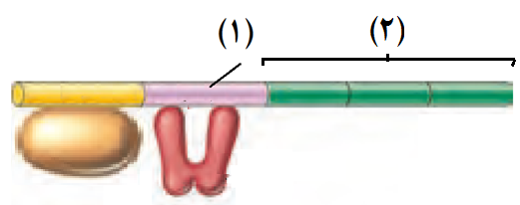  ب) موارد شماره‌گذاری شده را نام گذاری کنید . 1) اپراتور 2) ژن | 12/89 | 75/0
34 | شکل زیر، ژن های مربوط به تجزیه لاکتوز در پروکاریوت هاست.  کدام شماره RNA پلی مراز را نشان می دهد ؟ شماره 4  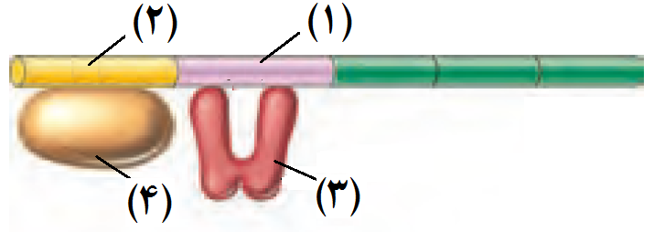 | 10/92 | 25/0
34 | الف) ژن های مربوط به تجزیه لاکتوز در باکتری چند تاست؟ 3  ب) ژن های مذکور چند راه انداز دارند ؟ 1 | 3/92 | 5/0
34 | در باكتری اشرشیاكلای،تنظیم رونويسي در مورد ژن های مؤثر در تجزيه مالتوز به صورت .......... انجا م مي شود. مثبت | 10/1401 | 25/0
34 | در باكتری اشرشیاكلای، توالي خاصي از دنا كه بین راه انداز و ژن های مربوط به تجزيۀ لاكتوز قرار گرفته است، توسط پروتئینِ ................ اشغال مي شود. مهاركننده | 6/1402 | 25/0
34 | چرا در تنظیم منفی رونویسی، با اتصال لاکتوز به مهارکننده، این پروتئین دیگر نمی تواند به اپراتور متصل بماند؟  لاکتوز با اتصال به مهارکننده ، شکل آن را تغییر می دهد . (25/0) | 3/99 | 25/0
34 | در نبود لاکتوز، پروتئین مهار کننده به اپراتور متصل می شود و ژن .................... می‌شود. خاموش | 6/95 | 25/0
34 | در تنظیم منفی رونویسی در باکتری اشرشیاکلای، مانع پیش روی رنابسپاراز نوعی پروتئین به نام (مهار‌کننده– فعال‌کننده) است. مهار کننده | 10/98 | 25/0
34 | کدام پروتئین سبب خاموش شدن ژن‌های مربوط به تجزیه لاکتوز در پروکاریوت‌ها می شود؟ مهارکننده | 6/96 | 25/0
34 | اتصال کدام ماده به پروتئین مهارکننده، باعث روشن شدن ژن‌های مربوط به تجزیه لاکتوز در پروکاریوت‌ها می شود؟  لاکتوز | 3/94 | 25/0
34 | عدم رونویسی ژن‌ها در غیاب لاکتوز در پروکاریوت‌ها را شرح دهید .  وقتی لاکتوز در محیط نیست ، مهارکننده به اپراتور متصل شده و اپران خاموش می شود . | 6/90 | 25/0
34 | در پروکاریوت‌ها، چگونه در حضور لاکتوز، رونویسی ژن ها صورت می‌گیرد؟  پاسخ کتاب پیش دانشگاهی :  لاکتوز به مهار کننده متصل می شود و تغییراتی در شکل آن پدید می آورد (25/0) بر اثر این تغییر شکل ، مهار کننده دیگر نمی تواند به اپراتور متصل شود (25/0) و بنابراین RNAپلی مراز متصل به راه انداز ، شروع به رونویسی ژن می کند . (25/0) | دی88عصر | 75/0
34 | آنزیم های تجزیه کنندۀ لاکتوز در باکتری اشرشیاکلای، قطعاً کدام سطح ساختاری پروتئین را ندارند؟ سطح چهارم | 10/1403 | 25/0
34 | در باکتری اشرشیاکلای، در تنظیم (مثبت – منفی ) رونویسی، مانع پیش روی رنابسپاراز نوعی پروتئین به نام مهار کننده است. منفی | 10/99 | 25/0
34 | در تنظیم منفی رونویسی در باکتری اشرشیاکلی، مانع پیش روی رنابسپاراز، نوعی پروتئین به نام (مهارکننده/ عوامل رونویسی) است . مهارکننده | 3/1401 | 25/0
34 | در تنظیم منفی رونویسی، پروتئین مهار کننده به توالی خاصی از دنا به نام ............ متصل می شود . اپراتور | 3/99 خارج‌صبح | 25/0
34 | در تنظیم منفی رونویسی در پیش هسته ای‌ها، مهار کننده به چه بخشی از دنا متصل می شود و جلوی حرکت رنابسپاراز را می گیرد؟ اپراتور | 6/98 | 25/0
34 | در تنظیم (منفی – مثبت ) رونویسی، پروتئین های خاصی به رنابسپاراز (RNA پلی‌مراز) کمک می کنند تا بتواند به راه انداز متصل شود و رونویسی را شروع کند. مثبت | 3/98 | 25/0
34 | در باکتری اشرشیاکلای، تنظیم مثبت رونویسی در مورد ژن‌های مؤثر در تجزیه (مالتوز– لاکتوز) انجام می‌شود. مالتوز | 6/99 | 25/0
34 | در مورد تنظیم بیان ژن در باکتری اشرشیاکلای به پرسش‌های زیر پاسخ دهید.  الف) در تنظیم منفی، چه پروتئینی مانع پیش روی رنابسپاراز می شود؟ پروتئینی به نام مهارکننده  ب) در تنظیم مثبت، چه عاملی سبب می شود که فعال کننده به جایگاه خود بچسبد؟ مالتوز | 3/1400 | 5/0
34 | در صورت تغییر قند محیط كشت باكتری از مالتوز به لاكتوز، كدام پروتئین تنظیمي تغییر شکل مي دهد؟ مهاركننده | 10/1402 | 25/0
33  34 | اگر در محیط باکتری اشرشیاکلای، قند گلوکز و لاکتوز به یک میزان وجود داشته باشد به پرسش‌های زیر پاسخ دهید.  الف) این باکتری ابتدا از کدام قند استفاده می‌کند؟ گلوکز  ب) با اتمام قند ترجیحی برای استفاده از قند بعدی، باکتری نیازمند ساخت چه آنزیم‌هایی می‌باشد؟  آنزیم‌های تجزیه کننده (25/0) لاکتوز (25/0) | 5/1404 | 75/0
35 | در کدام نوع تنظیم بیان ژن در پروکاریوت‌ها، مولکول قند به شناسایی راه‌انداز توسط رنابسپاراز (RNAپلی‌مراز) کمک می‌کند؟ مثبت | 3/1403 | 5/0
صفحه | تنظیم بیان ژن در یوکاریوت ها
35 | تنظیم بیان ژن در یوکاریوت ها در چه هنگامی انجام می گیرد ؟ پیش از رونویسی – هنگام رونویسی – پس از رونویسی | 3/94 | 75/0
35 | چرا در سلول‌های یوکاریوتی، تنظیم بیان ژن می‌تواند در مراحل بیش‌تری صورت گیرد؟ (یک دلیل بنویسید)  به دلیل وجود غشای هسته (25/0) پدیده رونویسی از ترجمه جداست (25/0) و در نتیجه فرصت بیش تری برای تنظیم بیان ژن وجود دارد . | 6/90 | 5/0
35 | RNA پلی مراز یوکاریوتی در چه صورتی می تواند به راه انداز ژن مورد نظر خود متصل شود ؟  در صورت اتصال عوامل رونویسی به راه انداز | 10/95 | 25/0
35 | مولکول پروتئینی که شناسایی راه انداز را در یوکاریوت ها انجام می دهند ، چه نام دارند ؟ عوامل رونویسی | 3/95 | 25/0
35 | در هوهسته‌ای ها به پروتئین‌هایی که با اتصال به نواحی خاصی از راه انداز، رنابسپاراز را به محل راه انداز هدایت می‌کنند چه می‌گویند؟ عوامل رونویسی | 6/98-10/97 | 25/0
35 | در یوکاریوت‌ها (هوهسته ای) عوامل رونویسی به چه بخش‌هایی از دنا ممکن است متصل شوند؟ راه انداز و توالی افزاینده | 6/99 | 5/0
35 | در يوكاريوت‌ها، پروتئین‌هايي مي‌توانند به رنابسپاراز(RNA پليمراز) كمک كنند تا رونويسي از ژن آغاز شود. اين پروتئین‌ها به كدام بخش های دنا مي توانند متصل شوند؟ راه انداز و افزاینده | 10/1402 | 5/0
35 | نقش‌های عوامل رونویسی را ذکر کنید.  کمک به شناسایی راه انداز توسط آنزیم RNA پلیمراز (25/0) و تقویت عمل رونویسی (25/0) | 12/89 | 5/0
35 | شیوۀ عملکرد عوامل رونویسی به پروتئین فعال کننده شباهت دارد یا پروتئین مهارکننده؟ فعال کننده | 3/1403 | 5/0
35 | توالی افزاینده در کدام نوع سلول ها وجود دارد و نقش آن چیست؟  در سلول های یوکاریوتی (25/0) به کمک عوامل رونویسی متصل به آن عمل رونویسی را تقویت می‌کند. (5/0) | 4/90-4/91 | 75/0
35 | در چه صورت مقدار رونویسی ژن ، تحت تأثیر عوامل رونویسی تغییر می کند؟  چون تمایل پیوستن این پروتئین ها (25/0) به راه انداز در اثر عواملی تغییر می کنند (25/0) ، مقدار رونویسی ژن آن هم تغییر می کند. | 3/99 | 5/0
35 | پروتئینی که به افزاینده متصل می شوند چه نام دارند؟ عوامل رونویسی | دی88 صبح | 25/0
35 | افزاینده بخشی از مولکول DNA است که به کمک (پروتئین مهار کننده ی متصل به آن – عوامل رونویسی متصل به آن) عمل رونویسی را تقویت می کند . عوامل رونویسی متصل به آن | 12/90 | 25/0
35 | شکل زیر تنظیم بیان ژن در یوکاریوت‌ها ( هوهسته ای ها ) را نشان می‌دهد . نام بخش های مشخص شده (1) و (2) را بنویسید. 1- توالی افزاینده 2- عوامل رونویسی  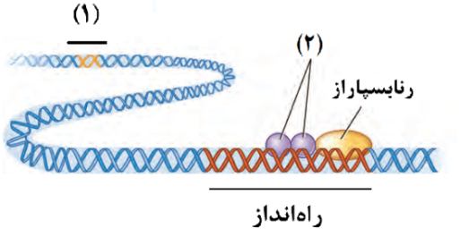 | 10/98 | 5/0
35 | در رابطه با ساختار و نحوه تنظیم بیان ژن در یوکاریوت‌ها، به سؤالات زیر پاسخ دهید:  الف) شماره های (1) و (2) را نام گذاری کنید . 1- راه انداز 2- عوامل رونویسی  ب) چگونه توالی افزاینده ، اثر خود را بر ژن اعمال می کند ؟ شرح دهید .  در کتاب پیش دانشگاهی :  افزاینده و عوامل رونویسی متصل به آن با تشکیل حلقه در DNA (25/0) در کنارRNA پلی مراز و سایر عوامل رونویسی روی راه انداز قرار می گیرند (25/0) . و با قرار گرفتن کلیه این عوامل در کنار هم ، عوامل رونویسی که به توالی افزاینده متصل هستند می توانند عوامل رونویسی متصل به راه انداز را فعال کنند . (25/0)  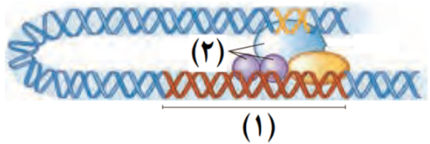 | 12/88 | 25/1
 | مشخص کنید کدام یک از ساختار یا ساختارهای زیر فقط در یوکاریوت ها وجود دارند؟ پاسخ : ب و د  الف) راه انداز ب) عوامل رونویسی ج) RNA پلی مراز د) افزاینده ه) اپراتور | 10/89 | 5/0
 | مونومر هر یک از موارد زیر را بنویسید:  الف) RNA پلی مراز2 ب) راه انداز ج) توالی افزاینده د) مهار کننده ه) عوامل رونویسی و) اگزون  الف)آمینواسید ب) نوکلئوتید ج) نوکلئوتید د) آمینواسید ه) آمینواسید و) نوکلئوتید | 10/91-3/91  10/92  10/93 | 5/1
36 | اتصال بعضی رناهای کوچک مکمل به رنای (پیک - ناقل) مثالی از تنظیم بیان ژن، پس از رونویسی است. پیک | 3/1400 | 25/0
36 | اتصال بعضی رناهای کوچک مکمل به رنای پیک مثالی از تنظیم بیان ژن (پس از– پیش از) رونویسی است. پس از | 3/99خارج‌عصر | 25/0
36 | اتصال بعضی رناهای کوچک مکمل به رنای پیک، چه تأثیری بر عمل ترجمه و رنای (RNA) ساخته شده دارد؟  عمل ترجمه متوقف و رناي ساخته شده پس از مدتی تجزیه می شود . | 6/1400 | 5/0
36 | اتصال بعضي رناهای كوچک مکمل به رنای پیک (mRNA) كه مثالي از تنظیم بیان ژن پس از رونويسي است چگونه باعث توقف عمل ترجمه مي شود؟  از كار رناتن (25/0) جلوگیری می شود (25/0) | 6/1402 | 5/0
36 | در یوکاریوت‌ها، مثالی از تنظیم بیان ژن پیش از رونویسی را بنویسید. تغییر در میزان فشردگي فام‌تن (كروموزوم) | 3/403خارج‌عصر | 5/0
36 | میزان فشردگی فام تن (کروموزوم) با میزان بیان ژن چه رابطه اي دارد ؟  به طور معمول بخش هاي فشرده فام تن کمتر در دسترس رنابسپارازها قرار می گیرند و کمتر بیان می شوند. | 10/99 | 5/0
36 | هر يک از موارد زير مربوط به تنظیم بیان ژن پیش از رونويسي است يا پس از رونويسي؟  الف) اتصال بعضي رناهای كوچک مکمل به رنای پیک پس از رونويسي  ب) تغییر در میزان فشردگي فام‌تن (كروموزوم) پیش از رونويسي | 10/1401 | 5/0
36 | در یاخته‌های ترشح کننده بزاق انسان، فشردگی فام‌تن در محل ژن آمیلاز بزاق ................ از محل ژن لیپاز است. کمتر | 10/1403 | 25/0
36 | در هر يک از موارد زير، با توجه به فرايندهای تنظیم بیان ژن در يوكاريوت ها، میزان محصول ژن چه تغییری مي كند؟  الف) ايجاد خمیدگي در دنا با پیوستن عوامل رونويسي به توالي افزاينده افزایش می یابد  ب) كاهش فشردگي در بخش هايي از فام تن افزایش می یابد | 3/1402 | 5/0
36 | افزایش طول عمر رنای پیک (mRNA) چه تأثیری در میزان تولید محصول دارد؟ افزایش می‌یابد. | 5/1403 | 25/0

صفحه | گفتار 1 درست یا نادرست
21 | مطابق با کتاب درسی، علت بیماری که رابطه بین ژن و پروتئین را نشان می‌دهد، نوعی تغییر ژنی است. | 5/1404 | ص
22 | چون تعداد رمزهای سه حرفی بیشتر از تعداد لازم برای 20 نوع آمینواسید است ، یک آمینواسید ممکن است بیش از یک رمز داشته باشد . | 10/89 | ص
23 | راه انداز قسمتی از DNA است که در نزدیکی جایگاه پایان رونویسی قرار دارد . | 10/93 | غ
23 | شکل 2: بر‌ اساس مطالب کتاب درسی، توالی راه‌انداز رونویسی نمی شود. | 5/1403 | ص
23 | نوع نوکلئوتیدی که در فرایند همانندسازی و رونویسی، مقابل نوکلئوتید گوانین دار قرار می گیرد یکسان است. | 3/1402 | غ
23 | در رونویسی، نوکلئوتید تیمین دار رنا به عنوان مکمل در برابر نوکلئوتید آدنین دار دنا قرار می گیرد. | 3/99 | غ
8،24  و33 | در تمام محصولاتي که توسط ژن‌های فعال ساخته مي‌شوند، آمینواسید وجود دارد. | 3/404 | غ
25 | فقط یکی از دو رشته هر ژن رونویسی می شود. | 10/98 | ص
25 | در هر مولکول دنا (DNA)، فقط یکی از دو رشتۀ آن رونویسی می شود. | 3/1403 | غ
25 | رشتۀ مورد رونويسي يک ژن ممکن است با رشتۀ مورد رونويسي ژن های ديگر يکسان يا متفاوت باشد. | 10/1401 | ص
25 | در یاخته‌های یوکاریوتی، رناهای ساخته شده در رونویسی برای انجام کارهای خود، دستخوش تغییراتی می‌شوند. | 6/99 | ص
25 | در یوکاریوت ها mRNA اولیه اغلب هم در هسته و هم در سیتوپلاسم حضور دارد. | 6/97 | غ
25 | در تک یاخته ای ها، تشکیل رنای بالغ، بعد از فرایند رونویسی اتفاق می افتد. | 10/1402 | غ
25 | رنای پیک (mRNA) موجود در سیتوپلاسم می‌تواند با رنای رونویسی شده در هسته متفاوت باشد. | 3/403خارج‌عصر
25 | مناطقی از DNA که رونوشت آن ها در mRNA ی بالغ باقی می ماند، اینترون نامیده می شود. | 4/91 | غ
25 | حذف رونوشت اینترون‌ها و تشکیل mRNA بالغ در هسته صورت می گیرد. | 3/95 | ص
26 | مناطقی از DNA که رونوشت آن‌ها در RNA بالغ باقی می ماند، اگزون نامیده می شود. | 4/90 | ص
26 | شکل 6: در رونویسی یک ژن در سلول تخم یک دوزیست ، رشته‌های منشعب در ساختار پرمانند، DNA هایی هستند که در حال ساخته شدن اند . | 3/95 | غ
گفتار 2
27 | هر رمز سه نوکلئوتیدی mRNA را یک کدون می نامند . | 6/92 | ص
27 | هر رمز سه نوکلئوتیدی mRNA را یک آنتی‌کدون می نامند. | 4/91 | غ
27 | کدون هر آمینواسید در جانداران مختلف متفاوت ولی در گروه‌های نزدیک جانداران یکسان است. | 10/89 | غ
27 | رمزة (کدون) آمینواسیدها در بسیاري از جانداران یکسان اند . | 10/99 | غ
27 | رمزه (کُدون) آمینواسیدها در جانداران، متفاوت است . | 6/1400 | غ
27 | در بخش آنتی‌کدون مولکول tRNA ، توالی AUC نمی تواند وجود داشته باشد . | 3/96 | ص
28 | رناي ناقل [tRNA] ، تاخوردگي هاي مجددي پيدا مي كند كه ساختار سه بعدي را به وجود مي آورد. | 3/1401 | ص
29 | سه نوکلئوتید یک کدون تعیین می کند که tRNA چه آمینواسیدی را باید حمل کند. | 10/89 | غ
29 | به تعداد انواع رمزه ها، پاد رمزه وجود دارد . | 3/1400 | غ
30 | پس از اتصال بخش بزرگ و کوچک ریبوزوم به یکدیگر، tRNA آغازگر با کدون آغاز رابطه‌ی مکملی برقرار می‌کند. | 4/90 | غ
32 | در یوکاریوت ها پروتئین‌سازی حتی ممکن است پیش از پایان رونویسی رنای پیک (mRNA) آغاز شود. | 3/99خارج‌عصر | غ
32 | در پروکاریوت ها شروع ترجمه یک رنای پیک (mRNA) ممکن است قبل از پایان رونویسی آن رنا آغاز شود. | 3/99 خارج‌صبح | ص
32 | طول عمر رناي پیک (mRNA) در پیش هسته‌اي‌ها (پروکاریوت‌ها) بیشتر از هوهسته‌اي‌ها (یوکاریوت‌ها) است. | 3/98 | غ
32 | تجمع رِناتَن ها (ریبوزوم ها) فقط در یاخته هاي پیش هسته اي (پروکاریوت) دیده می شود. | 6/98 | غ
گفتار 3
33 | تنظیم بیان ژن، موجب ایجاد یاخته های متفاوتی از یاخته های بنیادی مغز استخوان می شود . | 6/99 | ص
32،35 | در جاندارانی که عوامل رونویسی، در تنظیم بیان ژن آن‌ها مؤثرند، فرصت کمتری برای پروتئین‌سازی است. | 10/1403 | غ
35 | در پروکاریوت ها آنزیم RNA پلی مراز به تنهایی نمی تواند راه انداز را شناسایی کند. | 10/90 | غ
36 | در هوهسته‌ای‌ها (یوکاریوت‌ها)، اتصال بعضی رناهای کوچک مکمل به رنای‌پیک مثالی از تنظیم بیان ژن پس از رونویسی است. | 10/97 | ص
36 | اتصال بعضی رناهای کوچک مکمل به رنای پیک (mRNA) مثالی از تنظیم بیان ژن پیش از رونویسی است. | 6/1401 | غ
سؤالات محاسباتی (در آزمون نهایی و کنکور نمی آید):
1 | mRNA اولیه‌ای با 3 اگزون و 2 اینترون در سلول کپک نوروسپورا مفروض است. بر مبنای گسسته بودن ژن‌های یوکاریوتی ، به سؤال پاسخ دهید .  تعداد قطعاتی که در mRNA بالغ باقی می ماند ؟ 3 قطعه | 3/96 | 5/0
2 | در جریان بالغ شدن یک mRNA اولیه چهار پیوند فسفو دی استر شکسته می شود :  الف) mRNA حاصل چند اگزون دارد ؟ 3=1+2 2 = 2 ÷ 4  ب) در این فرآیند چند پیوند فسفو دی استر تشکیل می شود ؟ 2 | 3/94 | 5/0
3 | mRNA ای با 150 نوکلئوتید ................ آمینواسید را رمز می کند . 49 | 3/97 | 25/0

